人力资源社会保障部办公厅关于印发《国有企业科技人才薪酬分配指引》的通知
人社厅发〔2022〕54号

各省、自治区、直辖市及新疆生产建设兵团人力资源社会保障厅（局），党中央有关部门办公厅（室），国务院有关部委、直属机构办公厅（室），全国人大常委会办公厅、全国政协办公厅秘书局，国家监委、最高人民法院、最高人民检察院办公厅，有关民主党派中央办公厅（室），有关人民团体办公厅（室）：
为贯彻落实党的二十大精神，加强和改进政府对企业工资分配的宏观指导和服务，引导国有企业完善科技人才薪酬分配制度，我们制定了《国有企业科技人才薪酬分配指引》，现印发给你们，供做好国有企业科技人才薪酬分配工作参考。请你们高度重视国有企业科技人才薪酬分配工作，加强对企业的指导服务，抓好《国有企业科技人才薪酬分配指引》的宣传培训，总结推广企业好的做法和经验，充分发挥国有企业示范引领作用，有效激发科技人才创新活力。

人力资源社会保障部办公厅
2022年11月9日
（此件主动公开）
（联系单位：劳动关系司）
国有企业科技人才薪酬分配指引

第一章 总则
第一条 为贯彻落实党中央、国务院关于加强科技创新、完善科技人才激励机制的决策部署，引导国有企业建立完善科学的科技人才薪酬分配制度，加大科技人才薪酬分配激励力度，充分调动科技人才创新活力，促进企业科技创新，根据国家有关法律法规和政策，制定本指引。
第二条 本指引所称科技人才是指企业中具备较强的科学思维和创新能力，掌握某个领域专业知识、技能，从事科研、生产等工作的人员。主要包括从事科学研究、工程设计、技术开发、科技服务、科技管理、技能操作等科技活动的人员。
第三条 科技人才薪酬分配应遵循以下原则：
（一）坚持服务国家创新驱动发展战略。围绕国家科技创新需求，重点加大对承担前瞻性、战略性、基础性等重点研发任务的科技人才激励力度，为科技人才创新创造提供有力支持和保障。
（二）坚持生产要素按贡献参与分配。建立健全劳动、知识、技术、管理和数据等生产要素按贡献参与分配的机制，实行以增加知识价值为导向的分配办法，薪酬分配向科技人才倾斜。
（三）坚持市场化薪酬分配改革方向。充分发挥市场在薪酬分配中的决定性作用，完善市场化薪酬分配机制，科学评价科技人才贡献，按贡献决定科技人才报酬，更加科学地运用市场化手段做好科技人才薪酬分配。
（四）坚持当期激励与长期激励相结合。实行科技人才分类管理、分类激励，结合不同科技人才特点，建立完善当期薪酬激励与股权等中长期激励相结合的分配机制，充分激发科技人才创新活力。
第四条 加强企业科技人才薪酬分配与工资总额管理的有机结合，确保薪酬分配符合国家关于工资总额管理政策规定。

第二章 科技人才薪酬制度体系
第五条 科技人才薪酬制度体系包括岗位评价和职级评定、绩效管理、薪酬结构、薪酬水平确定和调整、中长期激励等制度。
第六条 岗位评价和职级评定为科技人才薪酬体系的基础，具体包括基于岗位分析的岗位价值评估体系和基于能力评测的职级评定体系。
岗位价值评估是在工作分析的基础上，根据岗位所要求的技术水平高低、创新要求难易、劳动强度大小以及市场稀缺程度等因素，对岗位价值进行系统衡量和评价。
职级评定是在岗位序列划分基础上，对同一岗位序列的不同职位按照能力素质等级划分的职级体系。其中，能力素质既包括专业知识与技能等显性素质，又涵盖个性品质、特质、动机等隐性素质。
第七条 科技人才绩效管理是通过设置绩效目标，引导督促科技人才按照既定目标实施并完成任务，最后评价其任务产出结果的过程。绩效管理一般包括绩效目标设定、绩效实施、绩效考核、绩效反馈、结果运用、绩效改进等六个环节。
第八条 科技人才薪酬结构一般分为当期薪酬和中长期激励。当期薪酬一般由岗位基本薪酬和绩效薪酬组成。岗位基本薪酬主要根据岗位相对价值和科技人才能力等级确定，相对固定。绩效薪酬按照科技人才实际贡献确定，相对浮动。当期薪酬中还可设置科技人才岗位津贴、补贴等作为岗位基本薪酬的补充。根据企业实际和岗位特点，还可采取其他特殊薪酬形式。
第九条 综合考虑企业发展战略、发展阶段、经济效益、市场薪酬水平、外部环境和国家工资分配政策等因素，科学制定企业科技人才薪酬策略，合理确定科技人才薪酬水平。
第十条 根据企业经营战略调整、人才队伍变化和外部市场环境变化，定期对本企业薪酬制度和薪酬水平进行评估，根据评估情况适时完善薪酬制度和调整科技人才薪酬水平。
第十一条 按照国家规定并结合企业实际对科技人才实行中长期激励，中长期激励一般可分为股权型激励、现金型激励和创新型激励三类。
股权型激励主要包括股票增值权、限制性股票、股票期权等。现金型激励主要包括任期激励收入、岗位分红、项目分红、科技成果转化收益激励、利润分享等。创新型激励主要包括项目跟投、合伙人机制等。
第十二条 围绕薪酬、福利、环境、认可度、荣誉、发展和幸福等激励因素，实行全面薪酬策略。建立完善企业福利制度，健全科技人才培训制度，畅通科技人才职业发展通道，完善科技创新荣誉奖励制度等。加强对科技人才的人文关怀，创建“报国为民”“自强不息”“开拓创新”等优良企业文化，弘扬科学家精神、主人翁精神，营造宽松的科研创新环境，增强科技人才获得感、归属感和幸福感。

第三章 岗位、职级评定和绩效管理
第一节 岗位评价
第十三条 根据工作岗位性质和职责不同，岗位序列可分为管理、技术、技能、营销等类别。其中，科技人才主要分布在技术和技能序列岗位，从事科技管理工作的科技人才可列入管理序列，也可根据承担的工作职责情况按技术序列管理。
第十四条 根据企业实际可将技术序列岗位进一步细化为研究、设计、工程、工艺、质量等岗位中类。技能序列岗位可细化为加工、维修、检测、调度等岗位中类。规模较大或管理精细化程度较高的企业可将岗位中类再细分为岗位小类。
第十五条 岗位价值评估方法包括要素计分法、排序法和配对对比法等。技术技能岗位价值评估一般采取要素计分法，工作性质单一、岗位较少的企业可采取排序法、配对对比法。
第十六条 要素计分法是根据预先规定的衡量要素，由企业组成专业岗位评价委员会或评价小组对岗位的主要影响因素逐一进行评比、估量和打分，加总得出各个岗位分数，再按照分数从高到低绘制岗位价值散点图，将得分相近的岗位作为同一等级，依次划分岗位等级。
评价要素主要包括知识技能、创新、劳动强度、市场稀缺等。评价时对各要素赋予权重，明确各要素不同要求条件下的分值，再根据各岗位不同要求进行打分。同一岗位序列的不同岗位一般应在统一要素计分体系内评分。

第二节 职级评定
第十七条 岗位等级确定后，根据企业科技发展战略、人才发展需求等开展基于能力的职位等级评定，形成职级体系。
第十八条 职位等级设置主要考虑企业发展阶段、规模、科技人才素质结构等因素。初创期、规模较小的企业每个岗位序列一般可划分3-5个职级，发展成熟、规模较大的企业可以划分5-7个职级或更多。
第十九条 技术类岗位序列可参考国家关于职称层级有关规定进行设置，也可结合企业实际按照首席工程（研发、设计、工艺等）师、资深师、主任师、高级师、主管师、助理师、技术员等进行设置。
技能类岗位可按照首席技师、特级技师、高级技师、技师、高级工、中级工、初级工、学徒工等进行设置。
高等级的职位要适当控制数量和比例，首席类职位一般不得超过企业科技人才总数的5%。
第二十条 职位等级确定后，科学界定各层级职位的能力素质（任职资格）要求，包括学习能力、专业知识水平、技术水平、创新能力、执行力、承压力、项目跟踪和控制力、风险识别及成本分析控制力、团队影响力等，每个等级应明确需要达到的最低能力素质要求。
第二十一条 岗位和职位等级确定后，相应确定每个岗位序列各职位薪酬等级。企业组织架构和岗位相对简单的，一个职位等级可对应一个薪酬等级，复杂的可一个职位等级再细分多个薪酬等级。
对特殊人才难以明确岗位设置的，可直接基于能力评测确定其薪酬等级。

第三节 绩效管理
第二十二条 坚持共通性与特殊性、水平业绩与发展潜力、定性与定量评价相结合，以职业属性和岗位要求为基础，健全科学的人才分类评价体系，对科技人才应结合岗位特点分类实行绩效考核，为科技人才营造相对宽松、宽容的创新环境，鼓励科技人才自由探索。
第二十三条 科技人才绩效管理应克服唯论文、唯职称、唯学历、唯奖项等倾向，依据能力、实绩、贡献评价人才，注重考察各类科技人才的专业性、创新性和实际贡献。
基础研究人才主要采取同行评价的方式，加强学术团体等第三方评价、国际同行评价。应用研究和技术开发人才、技能人才主要突出市场评价，由市场、用户和专家等第三方深度参与评价。
第二十四条 绩效管理可根据科技人才的工作性质和岗位特征，分类侧重考核不同的内容和指标：
（一）对于从事基础研究类的科技人才，结合基础性研究技术路线不确定性、研发失败风险高等特点，着重评价其提出和解决重大科学问题的原创能力、重大原创性贡献、成果的科学价值、学术影响和研究能力等，一般以科技人才取得的阶段性成果、证实证伪的结论、下一步研究路径等作为考核指标。
（二）对于从事应用研究和技术开发类的科技人才，结合应用研究技术工作一般具有较为明确市场导向和技术路线的特点，着重评价其技术创新与集成能力、取得的自主知识产权和重大技术突破、成果转化、对产业发展的实际贡献等，一般以研发工作的技术指标先进性、研发效率、成果的市场价值和应用实效等作为考核指标。
（三）对于从事技能操作类的科技人才，着重评价其实际操作能力和水平，一般以工作效率、工作质量和解决技能操作难题等作为考核指标。
第二十五条 遵循不同类型科技人才成长发展规律，统筹考虑科技人才行业特点、岗位特征、技术周期等因素，科学合理设置评价考核周期，突出中长期目标导向，注重过程评价和结果评价、短期评价和长期评价相结合。
适当延长基础研究人才、青年科技人才等评价考核周期，原则上以1年作为考核周期，特殊的可以3至5年作为一个周期，鼓励持续研究和长期积累。
第二十六条 结合行业属性、经营特点、科技人才类型、企业文化等因素，创新绩效考核方式方法，可单独选择或综合运用目标与关键成果法（OKR）、360度绩效考核、关键绩效指标法（KPI）、平衡积分卡法（BSC）等方式开展绩效考核。
第二十七条 研发创新型企业可探索使用目标与关键成果法（OKR）对科技人才进行绩效管理。企业根据发展实际明确具有挑战性的战略目标，通过自下而上由科技人才结合企业战略目标提出需要完成的关键成果，经过内部充分磋商讨论达成共识。目标与关键成果确定并实施后，一般采取每周调度会、季度质询会等形式，对实施情况进行反馈和评估，回顾目标、评估结果、分析原因、总结经验，为下一周期绩效管理持续提升做好准备。
目标与关键成果法（OKR）实施应重反馈、轻考核，其完成情况不与薪酬、晋升、奖惩等直接挂钩。企业可配套采取360度绩效考核加强对科技人才的日常绩效管理，通过外部评价、同事互评、上下级互评、自我评价等形式重点考核工作态度、工作过程、工作进度等，考核结果与薪酬挂钩。

第四章 当期薪酬
第一节 岗位基本薪酬
第二十八条 岗位基本薪酬以岗位、能力作为主要依据且更加侧重能力，结合岗位职级体系，采取宽带薪酬或等级薪酬形式。对实行扁平化管理的企业，可简化和淡化职位等级，采取宽带薪酬形式，以更好地体现同职级科技人才不同能力、贡献的差别。对职位等级划分较细的企业，可采取突出纵深的等级薪酬形式，更多体现不同职级薪酬标准。
第二十九条 岗位基本薪酬根据本地区经济社会发展水平、企业经营状况、岗位评价结果、市场薪酬对标等确定，具体可按照以下步骤确定：
（一）根据岗位评价和职级评定结果，将价值度相近的岗位归为一个薪酬等级，将薪酬等级自下而上排序。
（二）根据市场薪酬价位、本企业历史薪酬水平等确定最高、最低和关键岗位的薪酬等级的薪酬标准。
（三）采取等差数列（薪酬标准差别相对较小）或等比数列（薪酬标准差别相对较大）等方式，确定每个薪酬等级的薪酬标准。
（四）结合企业科技人才能力、年龄结构、人员资历分布等因素，同一薪酬等级再横向划分具体的薪酬档次或薪酬区间。
第三十条 根据企业岗位基本薪酬表，综合考虑个人岗位、能力、职务职级、职称或技能等级、学历、工作年限等相关因素，确定科技人才个人岗位基本薪酬。岗位基本薪酬一般按月发放。
第三十一条 企业可根据实际建立科技人才津贴、补贴制度，设立科技类的津贴、补贴项目作为岗位基本薪酬的补充，也可将一般普惠性津贴、补贴调整优化为科技创新、技能提升等津贴、补贴项目。
对战略性、关键性领域核心岗位和承担重大科技项目、专项攻关任务，以及作出重大突出贡献的科技人才，可设置特定岗位津贴、专项任务津贴等。

第二节 绩效薪酬
第三十二条 绩效薪酬是体现科技人才业绩贡献差别的浮动薪酬单元，根据个人绩效考核结果确定发放，具体形式有绩效工资、项目奖金、年终奖金等。
规模较小、组织架构简单的企业绩效薪酬一般采取直接确定至个人的方式。规模较大、组织架构复杂的企业一般采取分层次确定。
第三十三条 绩效薪酬分配一般以绩效考核结果为依据，按照以下程序确定发放：
（一）根据履行出资人职责机构或母公司核定的年度工资总额预算，统筹考虑岗位基本薪酬以及津贴补贴等固定部分的发放情况，确定可发放的绩效薪酬总额。
（二）根据企业内部各部门或项目组目标任务完成情况及考核结果、技术或项目难度以及战略贡献度、科技人才数量等，由企业确定各部门或项目组的绩效薪酬总额。采取直接确定的，根据个人绩效考核结果一次性直接分配至个人。绩效薪酬总额应统筹考虑其他非科技人才绩效薪酬分配。
（三）企业内部各部门或项目组根据个人绩效考核情况，包括承担的技术角色、技术难度、工作量和贡献度、工作投入度等，确定各科技人才的绩效薪酬。
绩效薪酬按照绩效考核周期，根据绩效考核结果可按年度、半年度、季度或者项目进度发放。
第三十四条 根据不同类型科技人才特点，科学合理确定岗位基本薪酬和绩效薪酬的比例关系。
从事基础研究类的科技人才岗位基本薪酬占总薪酬的比例原则上应达到60%以上。
从事应用研究类的科技人才绩效薪酬占总薪酬的比例原则上应达到50%以上，其中从事直接面向市场的应用研究、技术销售等工作的科技人才可不设岗位基本薪酬单元，实行单一的绩效薪酬结构，但薪酬支付应符合国家关于最低工资标准等要求。
第三十五条 企业符合以下情形的，可按照国家关于国有企业重大科技创新薪酬分配激励有关政策设立激励项目，据实计入工资总额，不作为工资总额基数：
（一）对承担财政资金投入科研项目的企业，提取的间接费用可按规定全部用于绩效支出。现有工资总额难以满足的，可在科研项目间接费用范围内，按照国家规定向参与项目的科技人才发放奖金。
（二）对承担国家重大科技项目任务、引进高层次技术技能人才且符合国有企业重大科技创新薪酬分配政策适用条件的企业，可按照国家规定设立科技项目专项奖金、高层次人才“薪酬包”等。

第三节 特殊薪酬制度
第三十六条 企业对核心关键科技人才、高层次科技管理人才、短期难以衡量产出效果的研究开发人员等，可实行年薪制，根据职责、责任、难度以及业绩和实际贡献等，参考市场价位薪酬水平确定。
第三十七条 企业可探索建立科技人才回溯薪酬制度，科学评价从事原创技术探索、基础研究科技人才的贡献，对其历史贡献在薪酬分配激励中未体现或未充分体现部分予以薪酬补偿。
第三十八条 企业对短期或阶段性聘用的科技人才、项目科技顾问、在线网络办公等工作相对灵活的科技人才，可实行即时薪酬制，通过数字化手段实时计量科技人才工作量和工作成果，按照项目或日、小时及时支付科技人才相应薪酬。

第五章 中长期激励
第三十九条 企业可按照国家有关规定对符合条件的科技人才实行股权激励。综合考虑科技人才岗位价值、实际贡献、承担风险和服务年限等因素，重点激励在自主创新和科技成果转化中发挥主要作用的关键核心技术人才。
第四十条 企业实施科技成果转化的，可按照国家规定实行项目收益分红、岗位分红以及发放奖励和报酬。其中，按照国家规定分红激励每次激励人数一般不超过本企业在岗职工总数的30%，参与分红的技术技能人才占总分红人数比重一般不低于60%。
第四十一条 初创型或发展遇到瓶颈的企业可探索实施科技人才超额利润分享计划，更好激发科技人才对促进企业成长、脱困、转型和发展的重要作用。发展成熟型企业、经济效益良好的企业可在按照工资效益联动机制确定的工资总额内，薪酬分配向科技人才倾斜，一般不再实施超额利润分享。
第四十二条 企业拓展新产业、新业态、新商业模式，或者投资周期较长、业务发展前景不明朗、具有较高风险和不确定性的创新业务，可实施科技人才项目跟投，实行企业与科技人才利益共享、风险共担。
第四十三条 企业可探索实施事业合伙人机制，将关键核心技术人才作为事业合伙人，对其实行有充分市场竞争力的薪酬，并可按照国家规定实行股票增值权等股权激励。企业可结合实际设立合伙人董事席位，吸收合伙人参与公司决策和日常经营管理。
第四十四条 企业按照国家规定实行的项目收益分红、岗位分红等中长期激励和科技成果转化收益激励，发放的激励收入可据实计入工资总额，不作为工资总额预算基数。其他现金型激励按照工资效益联动机制纳入工资总额统一管理。

第六章 薪酬水平确定及调整
第四十五条 企业通过开展行业市场对标、标杆企业岗位对标，结合企业薪酬策略，科学确定科技人才薪酬水平，加大科技人才特别是关键核心技术人才的激励，增强企业人才市场竞争力。
第四十六条 企业可根据人力资源社会保障部、国家统计局以及上市公司、协会商会、权威咨询机构等发布的薪酬数据进行薪酬市场对标分析。根据企业实际和岗位特点，可委托专业机构定向细分行业领域中某个或多个同类企业，进行更加精准的薪酬对标。
第四十七条 企业根据发展战略和阶段，选择合适的企业作为市场对标对象，合理确定薪酬对标分位值。企业薪酬策略结合企业不同发展阶段或企业经营特点等，一般可选择领先型（总体薪酬水平处于市场75分位以上）、匹配型（总体薪酬水平围绕市场50分位波动）、滞后型（总体薪酬水平围绕市场25分位波动）、混合型（按不同部门、岗位和人才分层分类确定薪酬水平），科技型企业实践中一般采取混合型策略。
第四十八条 企业基于可获得的市场薪酬数据，可采取居中趋势分析法、离散分析法、回归分析法等方式开展岗位市场对标。
第四十九条 企业在确定内部不同群体薪酬水平时，原则上科技人才薪酬水平和增长速度不低于同职级管理人员，领军科技人才的薪酬水平最高可高于本企业高级管理人员。
对于企业发展至关重要的战略科学家、顶尖领军人才等特殊关键核心技术人才，可不限于岗位薪酬框架，实行“一人一议”的协议开放薪酬，对标市场90分位值以上，可上不封顶。
第五十条 企业内部工资总额分配应向科技人才集中的子企业或机构倾斜，工资总额增量优先用于科技人才激励，合理提高科技人员薪酬水平。
第五十一条 定期评估企业科技人才薪酬策略和水平，结合地区和行业薪酬水平、物价指数等变动情况以及科技人才诉求，评估科技人才现有薪酬水平是否与其岗位职责、绩效表现相匹配，不相匹配的应予以调整。
薪酬水平调整一般以1至3年为周期进行调整，也可每半年调整一次。企业薪酬水平调整分为普遍调整和个别调整、岗位基本薪酬调整和薪酬总水平调整。
第五十二条 薪酬水平普遍调整一般根据企业未来发展目标、年度经营、人工成本情况，参考地区和行业平均薪酬水平、标杆企业薪酬水平、人力资源社会保障部门发布的工资指导线和地区物价水平变化等进行调整。
第五十三条 薪酬水平个别调整一般根据科技人才的职位、业绩、能力等变化进行调整，对于一些特殊科技人才或重大贡献科技人才可根据实际即时调整。

第七章 附则
第五十四条 本指引主要为国有企业科技人才薪酬分配提供参考。
国有企业可参照本指引，结合企业实际，深化内部薪酬分配制度改革，完善科技人才薪酬分配制度体系，进一步分层分类细化有关内容，提升薪酬分配激励的精准性、公平性和有效性，充分激发科技人才的创新活力。
第五十五条 其他企业科技人才薪酬分配可参照本指引实施。

案例1

建立绩效与薪酬协调联动机制
以薪酬分配变革激发科技人才价值创造力

某机车制造公司是我国交通装备制造行业的骨干企业，是高档铁路客车、城市轨道交通车辆的重要生产基地和出口基地，拥有相关国家工程技术研究中心、国家工程实验室、博士后科研工作站等国家级研发实验机构，并设立多个海外研发中心。
一、科技人才队伍情况
公司全部职工1.4万余人，其中，科技人才为3300余人，拥有国家级专家16人、省部级专家42人，高级职称人员占比达25%，研究生及以上学历占比达12%，科技人才发展是公司人才队伍建设的重中之重。
二、主要做法经验
结合企业生产经营特点和科技人才队伍状况，在绩效评价、薪酬分配等机制变革中实施“组合拳”，为企业高质量发展提供了强力支撑，有关重大科技创新不断实现突破，盈利能力稳步提升。
（一）实施考评体系变革，实现从保住“最低线”到争创“最高位”的转变。重新架构了组织绩效评价体系。一是在指标设置上，建立以“3321”为框架的指标体系，划分产出、关联产出及非产出3类单位，制定产出类、能力提升类、基础责任类3类绩效指标，每个单位均设置T1/T2两级目标，并量身定做1套指标。指标体系更加突出投入产出效能和基础能力提升，注重分类考核、差异化管理，由保证不越低线转为追求更高目标。二是在指标结果评价上，由原来同板块各单位强制正态分布变为自己跟自己比，跟历史业绩、最高目标比，无论各单位既有条件和管理基础是优还是劣，均可实现自我进步。各单位“主动经营”的积极性进一步提升，提高了工作质量和工作效率。
（二）业绩深度联动“工资包”，实现从习惯“要工资”到积极“挣工资”的转变。为有效发挥薪酬分配的杠杆作用，建立了“工资包”薪酬兑现模式。在工资总额预算范围内，构建了以业绩工资+基础工资为导向的部门“工资包”激励模式，业绩工资包鼓励各单位高目标引领，兑现额度与各单位年度组织绩效得分实现线性计算，充分体现贡献多、薪酬多的正向激励，变“要工资”到“挣工资”。基础工资包遵循“增人不增资，减人不减资”原则，鼓励提升劳动效率，引导实现优员增效，变“要人”到“要活”。工资包模式的推行有效发挥了薪酬分配的正向激励作用，实现了各单位在完成业绩指标过程中的高目标引领。
（三）搭建“橄榄型”绩效评价模型，实现从注重“均衡性”到识别“价值体”的转变。为充分激发团队成员的价值贡献，搭建了更加科学合理的全员绩效评价模式。一是通过对标世界一流企业实践及分析人力资源活力曲线呈正态分布的特征，优化了绩效结果的强制分布比例，将原来的A:25%、B:35%、C:40%调整成A:10%、B:80%、C:10%，精准识别“价值创造”群体，从组织视角关注绩效表现优异和待改进的两端群体。二是强化对绩效评价结果的应用，对绩效表现优异的职工（前10%）升职加薪，对绩效表现较差的职工（后10%）降职降薪，连续2年绩效结果为C的职工实施岗位淘汰。
（四）构建“双因四驱”全员激励模型，实现从端平“一碗水”到激活“一池水”的转变。对薪酬分配模式进行了变革。一是在“工资包”激励模式下，公司赋能并授权各单位自主实施二次分配，层层传递以价值创造引导价值分配的理念。二是开展岗位价值评估，运用全球权威、领先的IPE工具（国际职位评估系统）对全部岗位进行“称重”，实现了不同岗位的精准价值定位。三是依据组织绩效、个人绩效及岗位价值评估结果，运用管理学“保健+激励”双因素理论，搭建了“组织绩效+个人绩效+岗位价值+个人能力”的四轮驱动激励模型，实现同层级、同岗位、不同能力、不同业绩人员的薪酬差异化。同层级技术人员收入差距最高达3.4倍，管理人员最高达2.5倍，精准激励了“价值创造”群体，让高绩效人员得到相匹配的“价值认可”。

案例2

建立“贡献、职级、岗位”挂钩的
三位一体的科技人才薪酬分配体系

某信息技术科技公司主要从事软件设计与开发、SAAS系统开发、自动化控制系统开发与集成、自动化工程、软件销售、技术支持和服务等，在部分行业和领域信息化技术研发处于领先地位。
一、科技人才队伍情况
公司全部职工8000余人，平均年龄33岁，科技人员占比93%，研发人员占比70%，硕士以上学历占比46%。公司建立了一支核心技术研发主力军，其中：自主可控及信创技术人员占比超过12%，人工智能、量子等前沿技术人员占比约8%，大数据、云技术及基础设施研发人员占比超过5%，形成了一支技术领先、业务精通、市场经验丰富的高素质、复合型科技人才队伍。
二、主要做法经验
坚持“薪酬激励靠贡献”、“以业绩为导向，合理拉开差距”的总体原则，结合公司发展战略和业务发展阶段，建立以价值贡献为导向的分配机制，鼓励和支持科技人才积极创新，初步形成了与“贡献、职级、岗位”挂钩的三位一体的科技人才薪酬分配体系。
（一）与贡献挂钩——强调价值贡献，明确薪酬分配规则。一是企业内部各组织薪酬总量与组织绩效强挂钩，涵盖各类组织的收入规模、利润水平、风险管控、发展质效等经营成果，合理体现各类组织对公司整体发展的效益贡献。二是强化绩效奖金分配的考核导向，职工浮动的绩效薪酬分配与7档强制分布的考核结果强关联，分别对应不同的浮动比例，从而合理拉开差距，激励头部、鞭策尾部，全面实现薪酬能上能下。如实施尾部鞭策机制，原则上对年度绩效考核排名后5%的职工予以降薪。三是针对战略性重点项目、重点人群设置专项奖励，如创新推出“战略军功制”，激励成功攻克技术难关或率先取得重大突破的杰出团队和个人，给予专项绩效积分，与晋升、薪酬等直接挂钩；挂钩项目签单、交付、回款等重要节点，对战略爬坡成果实现充分激励、精准分配。
（二）与职级挂钩——“以能定级，以级付薪”。构建了横向覆盖“研发、生产运维、技术、解决方案与咨询、产品与运营、市场与销售、流程与项目管理、专业职能”共8个一级岗位序列和31个二级岗位中类，纵向贯通“助理级、初级、中级、高级、资深、专家、高级专家、权威”共8层能级和24层职级，其中技术、研发岗位序列可具体见表1。职工职级晋升与绩效积分、专业能力评估、关键经历强挂钩，打破论资排辈和平均主义。薪酬通过挂钩职级体系，在各专业能力发展通道上实现薪酬随职级变化进行调整。同时，兼顾各地区、各技术领域、市场竞争力水平和历史因素，采用宽带薪酬的管理模式实现统一、规范管理，即通过明确各职级薪酬水平、各级级差，以及职级与薪酬的宽幅对应关系，构建矩阵式、动态化的定薪、调薪策略，并分阶段、分步骤应用到全体职工，实现平稳套改。
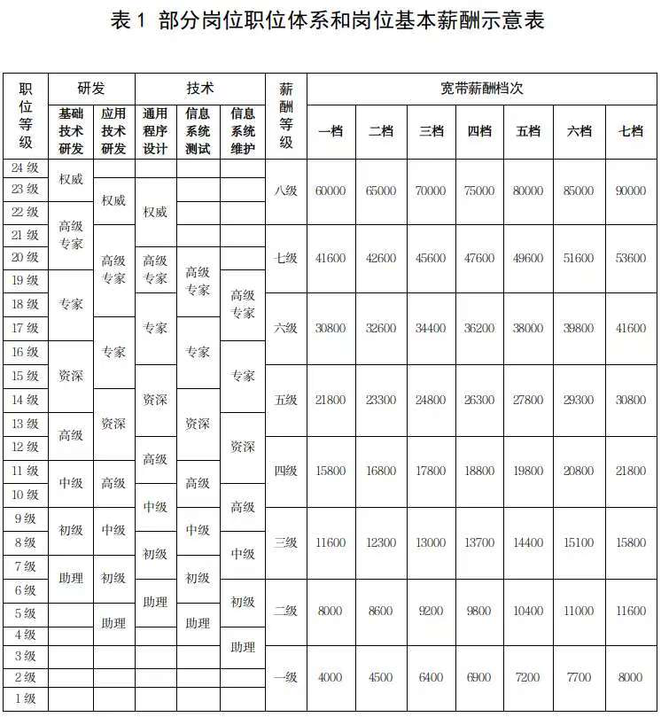
（三）与岗位挂钩——体现责任的重量，加大对关键岗位的激励力度。对于支撑公司发展的关键岗位角色进行精准激励，对底层技术基础研发人才、精通前沿科技的尖端人才、既懂科技又具备管理能力的干部人才以及兼具业务和科技素养的复合型人才进行重点关注和资源倾斜，通过“向市场看齐”的宽带薪资标准和“与市场接轨”的差异化薪酬结构，保持公司对核心关键岗位人才的吸引力，从而短期实现激励价值产出、长期有利于企业稳健发展。

案例3

构建能力素质模型实现科技人才“以能定薪”

某电子器件科技公司主要从事环保节能的电源及磁性元件研发、生产、销售，主要产品包括开关电源适配器、动力电池充电器、音响电源、LED照明电源，产品广泛使用于液晶显示器、液晶电视、可视电话、便携计算机等领域。凭借优秀的科技研发队伍和较高的管理水平，公司始终保持快速发展态势，在行业中处于领先地位。
一、科技人才队伍情况
公司全部职工2300余人，其中研发人员占到40%，高级技术技能人员占30%，博士30余名，行业顶尖科技人才10余名。
二、主要做法经验
综合评估人才队伍现状和发展需求，公司借助科学的管理手段来提升企业管理水平，建立了一套定制式的、能落地的能力素质模型，公平客观公正评价科技人才能力，实现对科技人才的科学选拔、配置和激励。
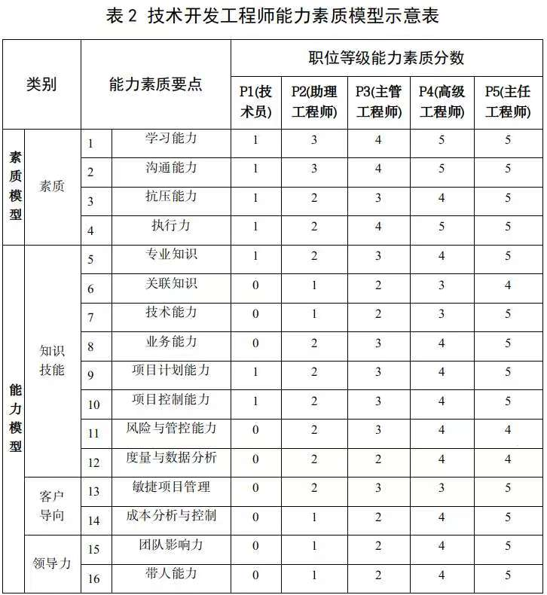
（一）建立基于能力素质模型的职级体系。在建立能力素质模型的过程中，采取归纳法建模，即通过访谈调研方法，比较分析目标群体中高绩效与一般绩效者在工作中表现出的不同特质，挖掘并归纳出实现绩效优异所需要的个人素质，进而形成能力素质模型。如，公司对技术开发工程师岗位从素质、知识技能、客户导向、领导力四个维度搭建能力素质模型，对职工进行综合评价。四个评价维度涵盖了职工工作能力、工作态度和职业素养等多个方面，归纳出各能力等级的差异特质，实现对职工评价的针对性和全面性相结合。具体见表2。
说明：能力素质分数0-5代表在该项能力上需达到的程度等级，分值越高，表示要求相应的能力越强，各等级的程度定义由企业按照岗位要求，结合能力素质辞典进行描述确定。
（二）基于技能、知识和胜任力的薪酬的确定。在构建了基于能力素质模型的职级体系后，建立基于能力的科技人才薪酬体系。
1.确定薪酬等级。采取宽带薪酬，将企业30个职位等级对应至17个薪酬等级，具体薪酬等级见图1。
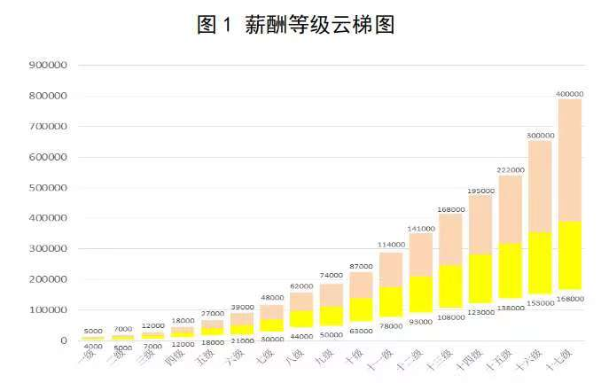
2.开展薪酬市场对标。企业将职位等级作为自变量（X），各职位等级对应的薪酬中位值作为因变量（Y），分别将本企业薪酬中位值与市场调查数据进行回归分析，通过回归曲线观察本企业薪酬与市场调查数据的差距，为确定薪酬宽幅提供依据，具体见图2。
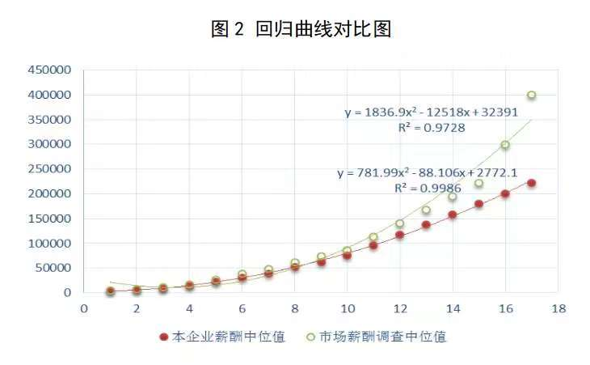
3.确定薪酬宽幅。确定薪酬宽幅一般有两种方法，可以根据市场调查薪酬中位值上下浮动20%作为每个薪酬等级对应的薪酬区间，也可以根据市场调查薪酬最大及最小值确定本企业的薪酬宽幅。
4.确定科技人才薪酬水平。企业对每位科技人才的能力素质进行评定，套入相应的薪酬等级确定其薪酬。同时，在此过程中，可分析科技人才在各要素上的具备程度、体现方式、存在问题等，决定是否要修正能力素质模型，从而使能力素质模型更切近实际。

案例4

实行科技人才岗位分红激励
更加充分体现岗位价值

某通信科技研究公司是一家专门从事微波通信装备研究、开发和生产的大型科技企业，是我国微波通信技术的行业引领者。公司坚持走自主创新之路，持续推进信息技术、人工智能等新兴领域的攻关，实现多项行业领域重大科技创新突破。
一、科技人才队伍情况
公司全部职工7300人，其中科研人员占比22%、生产制造人员49%。科研人员中，高级及资深技术人员占20%，中级技术人员占45%。生产制造人员中，技师及以上技能人才占比达30%，是公司研发制造的中坚力量。
二、主要经验做法
公司建立了科学的岗位体系，基于岗位配套建立薪酬激励、绩效考核、轮岗交流等相关制度。同时，建立了完整的任职资格体系，以及基于任职资格的能力评价、培训发展等制度体系，在此基础上对科技人才实施岗位分红。
（一）实施的业绩条件。公司近3年累计净资产增值额为26亿元，远超过近三年年初净资产总额10%，实施当年年初未分配利润为9887万元，符合《国有科技型企业股权和分红激励暂行办法》的有关要求。
（二）激励对象的确定。激励对象强调向承担技术创新和价值创造的关键部门、关键岗位、关键职级上的骨干职工倾斜。具体为：一是根据公司科技创新体系中的创新主体，确定激励的部门范围；二是根据岗位体系及岗位价值度，确定激励的岗位范围；三是根据任职资格评价和人岗匹配程度，确定激励的人员范围。
根据岗位价值度测评，选取专业技术类三级、四级、五级岗位，管理类四级岗位等高等级岗位工作为公司重点领域、重要专业岗位。按此激励范围，首期激励岗位共计74个，占总岗位数量的比例为16%。在首期激励岗位中，专业技术类岗位占比77%。首期激励对象共计510人，占职工总人数的比例为7%。在首期激励对象中，专业技术类人员占比85%。
（三）激励总额的确定方式。激励总额以净利润、净利润增加额作为提取基数。计算公式为：岗位分红权激励总额=净利润×a%+净利润增加额×b%，计提比例a%挂钩当年的净利润，分别取固定值3%、2%、1%；计提比例b%挂钩当年的净利润增加额。分别取固定值30%、35%、40%，引导企业做大利润增量。
（四）岗位分红权额确定方式。在确定整体岗位分红权激励的基础上，按照选择激励岗位的相对价值系数和业绩考核系数核定激励个人的分红权额，既体现岗位工作对组织的价值，同时对职工的实际业绩贡献予以充分认可。
根据激励岗位的相对价值系数确定个人岗位分红系数，根据职工年度考核结果确定个人考核系数，根据当期激励的总人数、激励总额等因素核定激励个人的分红权额，具体公式为：个人分红权额=个人分红权系数×分红权值，其中：个人分红系数=个人岗位系数×个人考核系数，分红权值=分红激励总额/Σ个人分红系数。
（五）个人岗位分红权额发放方式。分红权实施期间，激励对象年度岗位分红权所得的70%在考核结束后予以支付，30%延期至下一年度考核后发放。下一年度考核结果为合格及以上的，兑现全部延期额度；考核结果为合格以下或因各种原因未参加考核的，不兑现延期额度。

案例5

建立科技人才项目跟投激励机制
实现利益共享 风险共担

某智能电子设备公司是物联网领域高科技企业，高度重视科技创新，年研发投入强度在10%以上。公司形成了以“存储计算、智能感知、智能控制、物联网系统/平台和IOT应用生态”为主要业务的物联网产业布局，在物联网、高端存储、智能传感、微纳制造等方面取得一系列科研与产业化成果。
一、科技人才队伍情况
公司全部职工5万余人，其中科技人才占全部职工总数的50%左右。公司将科技人才分为专业技术、技术支持和技术技能序列，人数分别占科技人才总数的52%、25%和23%，45岁以下中青年专业技术人员占比75%。
二、主要经验做法
公司针对创新业务、需持续投入的业务以及关系到国家战略需求的业务，通过设立专业子公司或对既有子公司增资扩股等方式实施核心科技人才项目跟投，建立了利益共享、风险共担的长效机制，也打开了公司进一步成长的新空间。在保持控股地位进而确保对相关业务的控制力、国有资产和整体利益不受损失的同时，通过跟投机制激发核心科技人才进行创新业务发展，充分发挥国有资本的竞争和管理优势，带动并促进跟投企业的发展。
（一）跟投平台设计。为便于对跟投职工所持公司股权进行统一管理，提高股权流转及股东决策效率，保障公司股权稳定性，跟投职工通过组建有限合伙企业作为跟投平台参与投资，跟投方式为职工间接持股跟投业务子公司，即跟投职工先行出资成立3家有限合伙企业，作为有限合伙人与公司下设管理咨询公司共同出资设立职工跟投平台，最终以职工跟投平台持有各项跟投业务子公司的股权。公司出资设立的管理咨询公司担任职工跟投平台普通合伙人，对外执行职工跟投平台（有限合伙企业）的事务。
职工跟投平台每年吸纳新的科技人才或已有优秀科技人才进行增资，跟投平台的职工持股比例每年相应会有调整，表现优秀者在股权份额上可以后来居上，表现较差的职工即使初始份额高，后续无法获得增资的资格，总体持股比例也会被稀释。
（二）跟投参与对象。参与跟投的职工根据公司主体分为A计划与B计划，A计划由公司的高层管理人员和核心科技人才组成，以确保跟投职工与公司创新业务牢牢绑定，形成共创共担的业务平台。B计划由跟投业务子公司的高级管理人员与核心科技人才组成，参与跟投某一特定业务或项目，以进一步激发跟投业务子公司职工的创造性和拼搏精神，建立符合高新技术企业行业惯例的高风险和高回报的人才吸引、人才管理模式。通过服务年限、岗位层级等维度的考量确认纳入跟投计划的职工范围，确保对核心科技人才的绑定。
（三）激励收益分配。对于创新业务，激励收益中具有较大吸引力的是增值而非分红。如果创新业务子公司发展壮大，符合独立上市条件的，核心科技人才持有的原始股收益会产生较大的激励效果。公司也会视创新业务的具体发展情况，考虑进行整体回购，回购的价格为公允价格。公允价格优先参考12个月内外部投资者投资创新业务子公司时的估值确定，如果没有外部价格，会聘请独立第三方进行评估。
（四）跟投退出机制。不论跟投平台是以直接或间接的方式持有创新业务子公司的股权，创新业务子公司的权益原则上只能由公司或子公司的职工持有。不论何种原因，一旦职工与公司或子公司的劳动关系解除或终止，该职工所持有的创新业务子公司权益不再保留，按事先约定的条件退还其权益对应的价格，或由该职工按照事先约定的条件将其持有的权益转让给公司指定的主体。创新业务子公司的权益只能转让给公司指定主体，其他核心科技人才、跟投平台其他股东或合伙人无条件放弃跟投计划份额及其对应的创新业务子公司权益的优先购买权或其他任何类似权利。职工之间不得买卖、赠送、出质或以其他方式转移、处置其持有的权益。
（五）跟投决策机制与管理方式。为了确保跟投机制在实施过程中能够科学高效、合法合规决策，公司成立了跟投方案执行管理委员会，负责职工跟投方案的执行和日常管理，下设“跟投管理小组”辅助日常工作。跟投方案执行管理委员会成员由董事会授权薪酬委员会选任及解聘。公司总部管理部门具体负责持股平台日常管理，包括办理公司设立、变更、注销手续、文档管理等。

«签发时间»翻印

